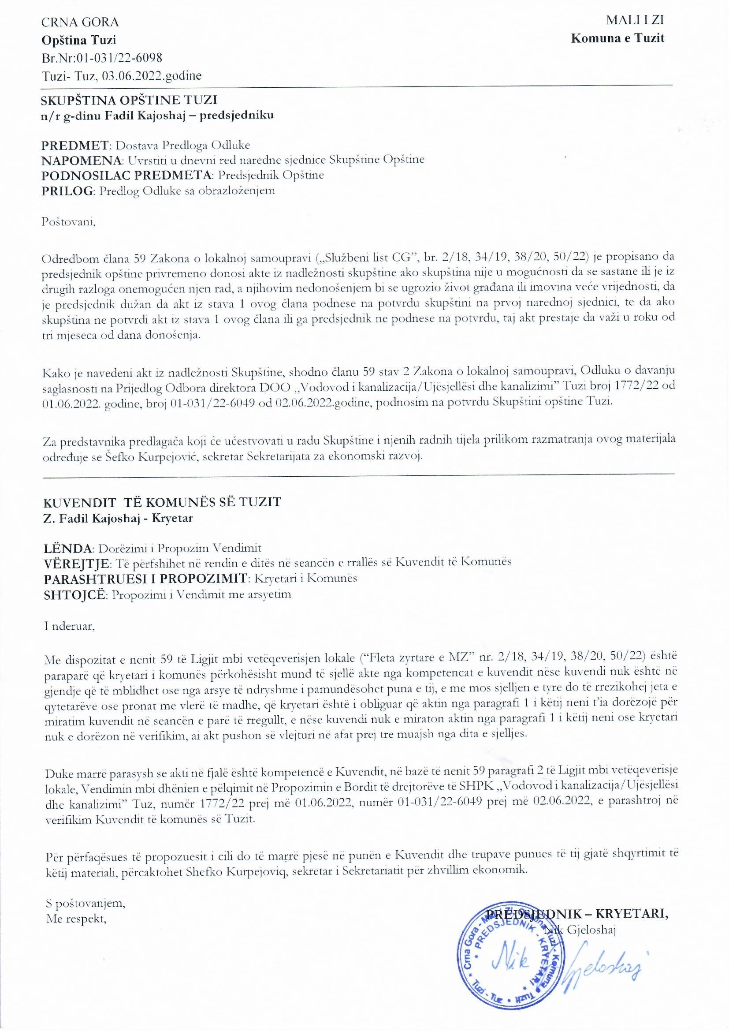
Na osnovu člana 38 stav 1 tačka 2, a u vezi sa članom 59 Zakona o lokalnoj samoupravi („Službeni list Crne Gore”, br. 2/18, 34/19, 38/20, 50/22), i članom 53 stav 1 tačka 2 Statuta opštine Tuzi („Službeni list Crne Gore – opštinski propisi”, br. 24/19, 05/20), na sjednici Skupštine opštine Tuzi održanoj __.06.2022. godine, donijeta je

ODLUKA

o potvrdi Odluke o davanju saglasnosti na Prijedlog Odbora direktora DOO „Vodovod i kanalizacija/Ujësjellësi dhe kanalizimi” Tuzi
broj 1772/22 od 01.06.2022. godine

Član 1
Potvrđuje se Odluka o davanju saglasnosti na Prijedlog Odbora direktora DOO „Vodovod i kanalizacija/Ujësjellësi dhe kanalizimi” Tuzi broj 1772/22 od 01.06.2022. godine, broj 01-031/22-6049 od 02.06.2022.godine, koju je donio predsjednik Opštine Tuzi.

Član 2
Ova odluka stupa na snagu osmog dana od dana objavljivanja u „Službenom listu Crne Gore – Opštinski propisi”.

Broj: 02-030/22-
Tuzi, ___.06.2022. godine

SKUPŠTINA OPŠTINE TUZI
PREDSJEDNIK,
Fadil Kajoshaj

OBRAZLOŽENJE

PRAVNI OSNOV:
Pravni osnov za donošenje ove odluke, sadržan je u članu 38 stav 1 tačka 2 Zakona o lokalnoj samoupravi, kojim je propisano da skupština opštine donosi propise i druge opšte akte, članu 59 istog zakona kojim je propisano da predsjednik opštine privremeno donosi akte iz nadležnosti skupštine ako skupština nije u mogućnosti da se sastane ili je iz drugih razloga onemogućen njen rad, a njihovim nedonošenjem bi se ugrozio život građana ili imovina veće vrijednosti, da je predsjednik dužan da akt iz stava 1 ovog člana podnese na potvrdu skupštini na prvoj narednoj sjednici, te da ako skupština ne potvrdi akt iz stava 1 ovog člana ili ga predsjednik ne podnese na potvrdu, taj akt prestaje da važi u roku od tri mjeseca od dana donošenja, članu 53 stav 1 tačka 2 Statuta opštine Tuzi kojim je propisano da Skupština donosi propise i druge opšte akte i članom 5 stav 1 alineja 8 Odluke o osnivanju Društva sa ograničenom odgovornošću „Vodovod i kanalizacija- Ujësjellësi dhe kanalizimi” Tuzi („Službeni list Crne Gore – Opštinski propisi”, br. 40/21) propisano da Osnivač privrednog društva vrši i druge poslove u skladu sa zakonom, ovom Odlukom i Statutom društva, dok članom 41 Statuta DOO „Vodovod i kanalizacija/Ujësjellësi dhe kanalizimi” Tuzi broj 08-032/21-14771 od 01.12.2021. godine, kojim je propisano da ako Izvršni direktora Društva bira Odbor direktora uz prethodnu saglasnost Osnivača, na period od 4 (četri) godine.

RAZLOZI ZA DONOŠENJE ODLUKE:
Razlozi za donošenje ove odluke sadržani su u potrebi potvrđivanja Odluke o davanju saglasnosti na Prijedlog Odbora direktora DOO „Vodovod i kanalizacija/Ujësjellësi dhe kanalizimi” Tuzi broj 1772/22 od 01.06.2022. godine, broj 01-031/22-6049 od 02.06.2022.godine, koju je shodno ovlašćenjima propisanim članom 59 stav 1 Zakona o lokalnoj samoupravi, donio predsjednik Opštine Tuzi.

SADRŽINA ODLUKE:
U članu 1 regulisan je predmet uređivanja odluke u skladu sa Pravno-tehničkim pravilima za izradu propisa koji se odnosi na potvrđivanje Odluke o davanju saglasnosti na Prijedlog Odbora direktora DOO „Vodovod i kanalizacija/Ujësjellësi dhe kanalizimi” Tuzi broj 1772/22 od 01.06.2022. godine, broj 01-031/22-6049 od 02.06.2022.godine, koju je donio predsjednik Opštine Tuzi.
U članu 2 utvrđen je rok stupanja na snagu ove odluke.

Iz gore navedenih razloga, predlaže se Skupštini Opštine Tuzi da donese Odluku o potvrdi Odluke o davanju saglasnosti na Prijedlog Odbora direktora DOO „Vodovod i kanalizacija/Ujësjellësi dhe kanalizimi” Tuzi broj 1772/22 od 01.06.2022. godine, broj 01-031/22-6049 od 02.06.2022.godine.

